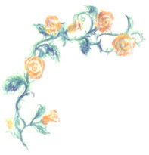
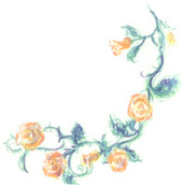
東京都○○区○丁目○番地○号
〒123-4567
上坂 美羽 様

